**[Να ‘τανε το 21’](http://www.youtube.com/watch?v=vKH7epxnB-w" \t "_blank)**

Μουσική: Σταύρος Κουγιουμτζής

Στίχοι: Σώτια Τσώτου

Μου ξανάρχονται ένα-ένα χρόνια δοξασμένα

να ‘τανε το 21 να ‘ρθει μια στιγμή.

Να περνάω καβαλάρης στο πλατύ τ’ αλώνι

και με τον Κολοκοτρώνη να ‘πινα κρασί.

Να πολεμάω τις μέρες στα κάστρα

και το σπαθί μου να πιάνει φωτιά

και να κρατάω τις νύχτες με τ’ άστρα

μια ομορφούλα αγκαλιά.

Μου ξανάρχονται ένα-ένα χρόνια δοξασμένα

να ‘τανε το 21 να ‘ρθει μια βραδιά.

Πρώτος το χορό να σέρνω στου Μοριά τις στράτες

και ξοπίσω μου Μανιάτες και οι Ψαριανοί.

Κι όταν λαβωμένος γέρνω κάτω απ’ τους μπαξέδες

να με ραίνουν μενεξέδες χέρια κι ουρανοί.

Να πολεμάω τις μέρες στα κάστρα

και το σπαθί μου να πιάνει φωτιά

και να κρατάω τις νύχτες με τ’ άστρα

μια ομορφούλα αγκαλιά.

Μου ξανάρχονται ένα-ένα χρόνια δοξασμένα

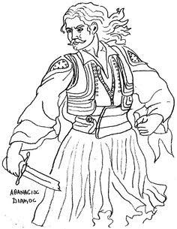να ‘τανε το 21 να ‘ρθει μια βραδιά.

http://www.youtube.com/watch?v=vKH7epxnB-w